**Задание 1.3 Создать установочный носитель для установки Astra Linux Special Edition.**

Был предоставлен доступ к образу ОС Astra Linux 5.4. Из образа нужно было создать загрузочный носитель (usb-флешку). Для домашней ОС Windows, где необходимо было создать загрузочный носитель.

Пошаговое создание установочного носителя:

1. Необходимо скачать Rufus

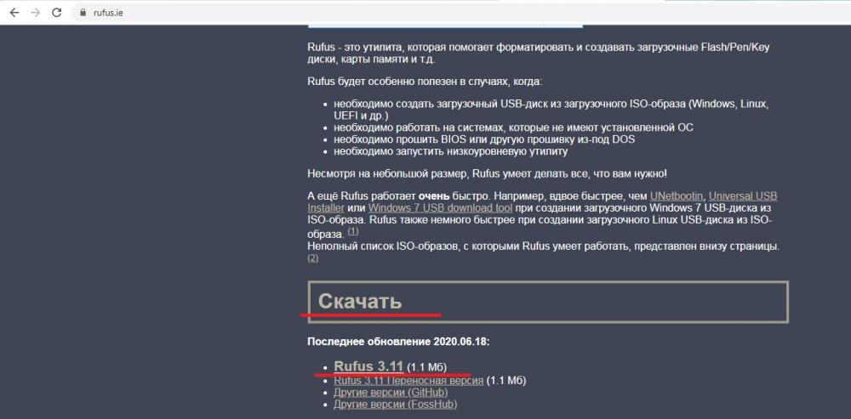

2. Запустить Rufus-3.11.exe

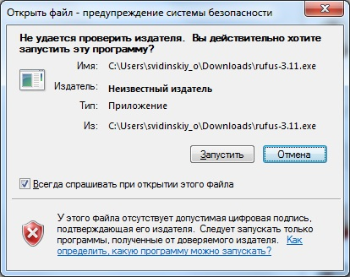

3. Нажмите «Нет» в появившемся окне «Политика обновлений Rufus».

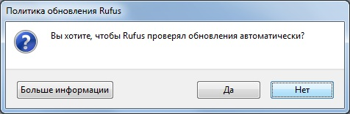

4. Выберать флешку для загрузки.

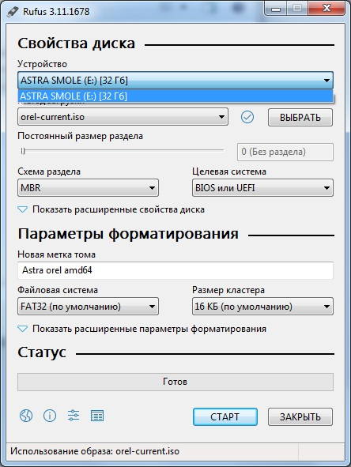

5. Выберать образ Linux Astra и нажмите «Старт».

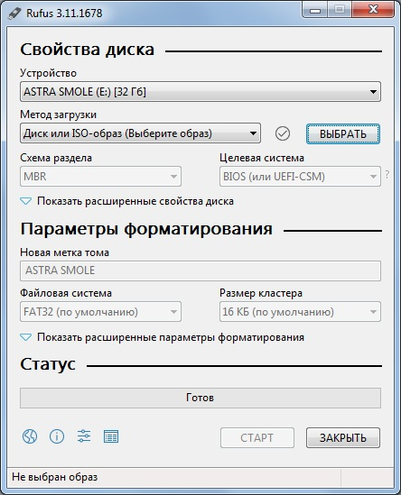

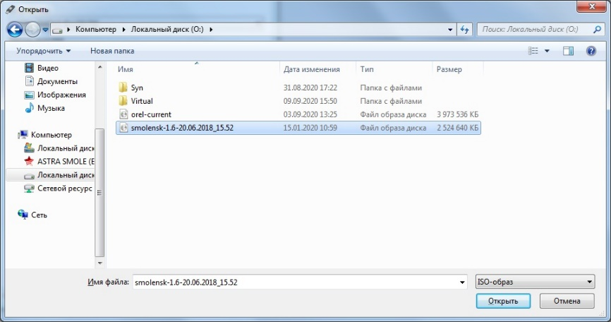

6. Нажмите «Да» в появившемся окне «Необходимо скачать». Rufus скачает файлы.

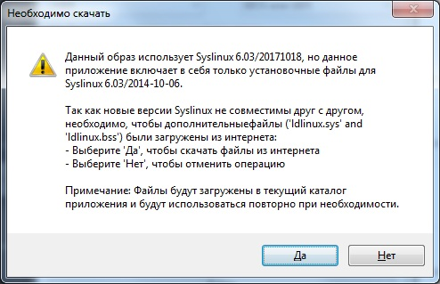

7. Если не удалось скачать файлы ldlinux.sys и ldlinux.bss, то на сайте Rufus можно выберать «Другие версии (GitHub)».

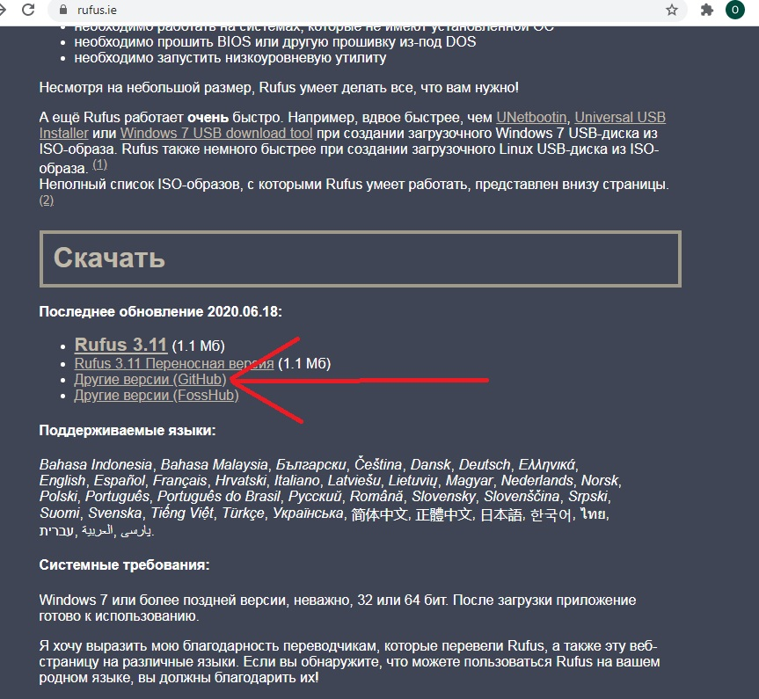

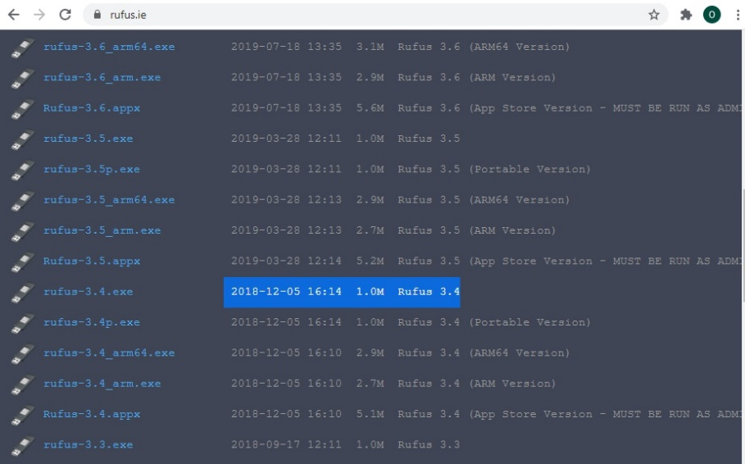

8. Повторить установку Rufus и настройку флешки, образа на новой версии. Новая версия Rufus скачает файлы ldlinux.sys и ldlinux.bss.

9. Выберите записать в ISO-режиме.

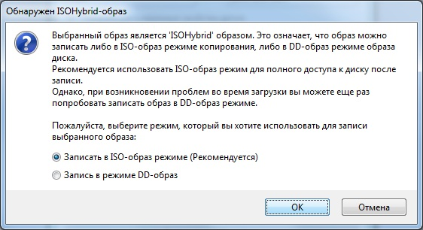

10. Нажмите «OК».

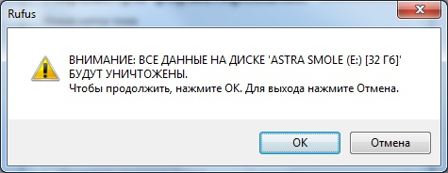

11. Подождите до завершения загрузки.

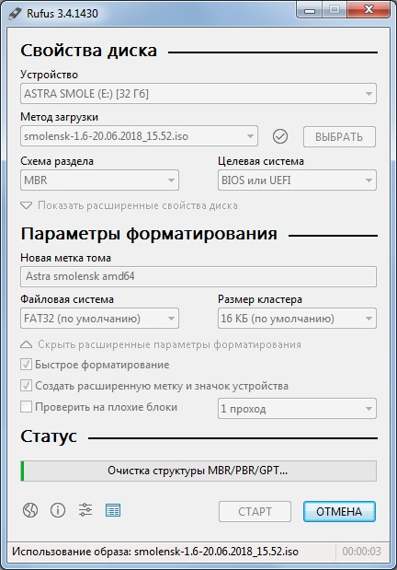

12. Загрузочная флешка готова.